Детский летний отдых в Самаре

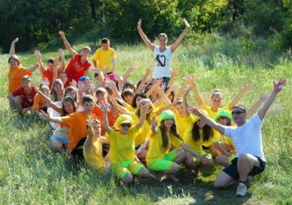
Летом в Самарской области планируется работа 53 учреждений отдыха общего и санаторного типа, которые примут на отдых около 50 тыс. детей. Об этом сообщают в региональном управлении Роспотребнадзора.

Кроме того, большинство школ откроют на своей базе лагеря дневного пребывания детей, которые, как правило, работают в июне и охватывают более 50 тыс. детей.

Сеть учреждений детского отдыха в регионе на протяжении последних лет остается стабильной. Количество детей, охваченных детским отдыхом, ежегодно составляет более 100 тыс.

Все учреждения детского отдыха сейчас ведут активную работу по подготовке к летнему сезону. Так, 11 учреждений ведут капитальный ремонт отдельных зданий, помещений, систем коммунального обеспечения, 13 учреждений — замену оборудования на пищеблоках, все учреждения приобретают мягкий и твердый инвентарь, частично — мебель, проводят выборочный текущий ремонт.

По предварительной информации уже выполнено около 40% от запланированных мероприятий.

В настоящее время проводится гигиеническая подготовка, медицинские осмотры персонала детских оздоровительных учреждений, разработка рационов питания.

Специалисты регионального управления Роспотребнадзора в мае планируют провести проверки всех детских оздоровительных учреждений чтобы оценить их готовность к началу работы.

